Консультация для родителей.
Мультфильмы: вредно или полезно?
Довольно часто, чтобы иметь возможность передохнуть, родители усаживают детей перед телевизором и включают им мультики. При этом мамы и папы совершенно не задумываются, какое влияние на детскую психику может оказать просмотр того или иного мультфильма.
Однако далеко не все мультики полезны для детской психики. Некоторые, особенно зарубежные, мультфильмы детям смотреть крайне вредно даже в подростковом возрасте, они могут формировать у ребёнка склонность к агрессии, а также быть причиной различных зависимостей, фобий и даже психических расстройств. Достаточно привести для примера лишь несколько нашумевших фактов.
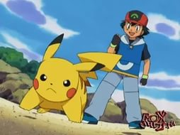
- Более пятисот детей дошкольного возраста были госпитализированы в Японии с симптомами эпилепсии, а причиной послужил просмотр 38-ой серии мультсериала "Покемоны".

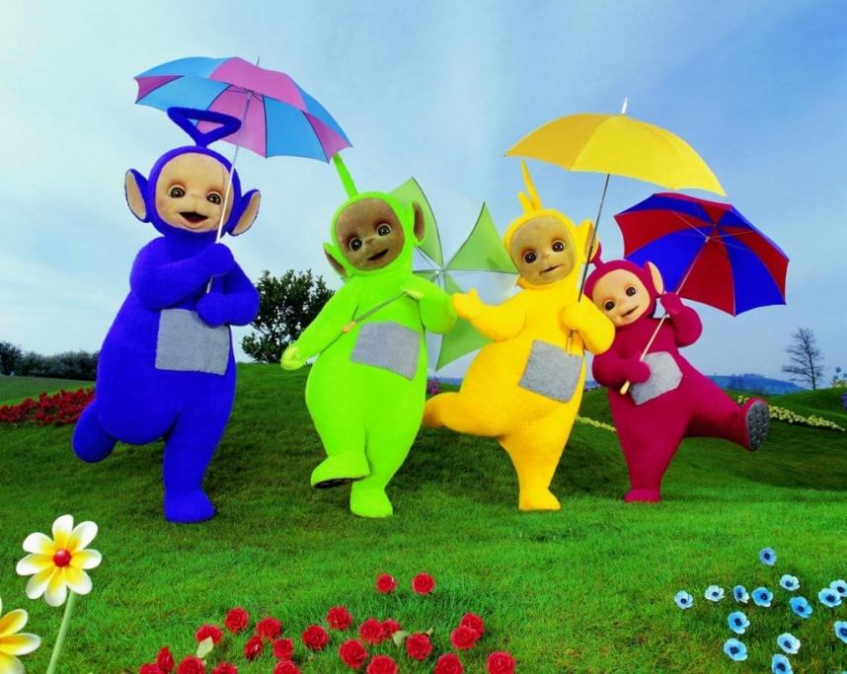
- Прославившаяся на весь мир программа "Телепузики" была придумана и написана под воздействием галлюциногенных веществ.

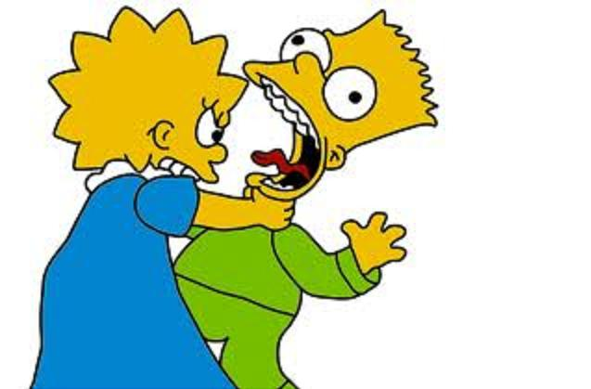
- В России родители подали в суд иск на телеканал за трансляцию мультфильмов "Гриффины" и "Симпсоны", основываясь на утверждении психологов, что данные фильмы развращают детей, вызывают агрессию и апатию.

Можно ли смотреть мультики детям до 3-х лет?
Специалисты не советуют усаживать детей до трёх лет перед экраном телевизора. И дело тут даже не в пагубном влиянии излучения на детское зрение. В этом возрасте основные функции движения у детей ещё не сформированы, они не умеют одновременно и двигаться, и держать предметы, и слышать, и смотреть. Поэтому маленькие детки полностью погружаются в происходящее на экране, не двигаясь при этом и не отвлекаясь на посторонние предметы. А это в будущем может привести к проблемам с речью и зрением, с движением и лишним весом.

Какие мультики лучше смотреть деткам?
Вкусы наших деток необходимо формировать с раннего детства. И навряд ли для этого подойдут черепашки-ниндзя либо человек-паук, на таких мультфильмах всесторонне развитую личность вырастить крайне сложно. Поэтому будет лучше, если ребёнок будет смотреть старые и добрые советские мультики. Такие мультфильмы научили добру не одно поколение. В них присутствует столь важный воспитательный элемент, хорошо прослеживаются многие поговорки и пословицы, так как именно они находятся в основе советских мультипликационных фильмов. К примеру: "Дружба - великая сила", "Один за всех и все за одного", "Побеждай зло добром" и т.д.
В советское время абсолютно все мультипликационные фильмы начинали транслироваться только после прохождения жесточайшего контроля. Существовала строгая проверка каждого кадра, касательно его воздействия на детскую психику. Ведь наверно никто не решится отрицать, что такие мультики как "Летучий корабль" и "Цветик-семицветик", "В стране невыученных уроков" и "Мама для мамонтенка", "Ивашка из Дворца Пионеров" и "Вовка в тридевятом царстве", а также многие другие учат детей доброму и прекрасному, оставаясь при этом комфортными для детской психики.

